Jak złożyć wniosek o świadczenie postojowe i ponowne świadczenie postojowe dla osób prowadzących 30 listopada 2020 r. pozarolniczą działalność gospodarczą w branżach określonych w rozporządzeniu (RSP-DD7)

Możesz złożyć wniosek o ponowne świadczenie postojowe, jeśli otrzymałeś świadczenie postojowe.
Jak utworzyć wniosek RSP-DD7
- Zaloguj się do swojego konta na PUE ZUS.
- Utwórz wniosek z zakładki Ogólny lub Płatnik.
- Wybierz z bocznego menu [Dokumenty i Wiadomości]>[Dokumenty robocze].
- Kliknij przycisk [Utwórz nowy].
- Wybierz wniosek RSP-DD7 z listy dostępnych dokumentów.

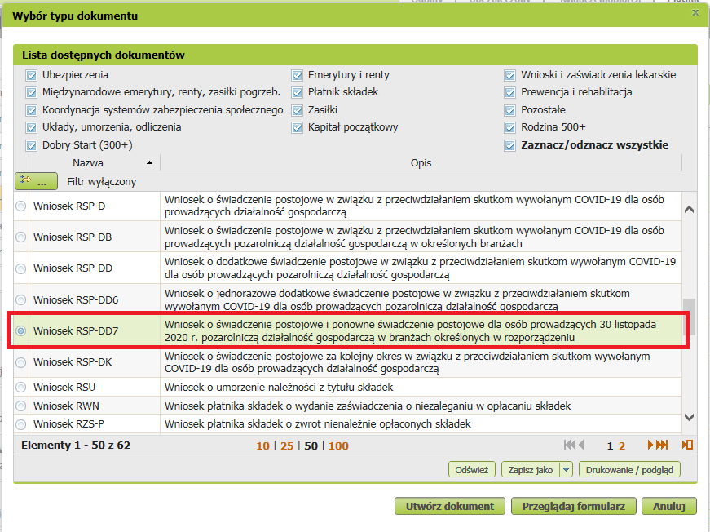
Możesz też użyć filtra i wyszukać np. po nazwie.
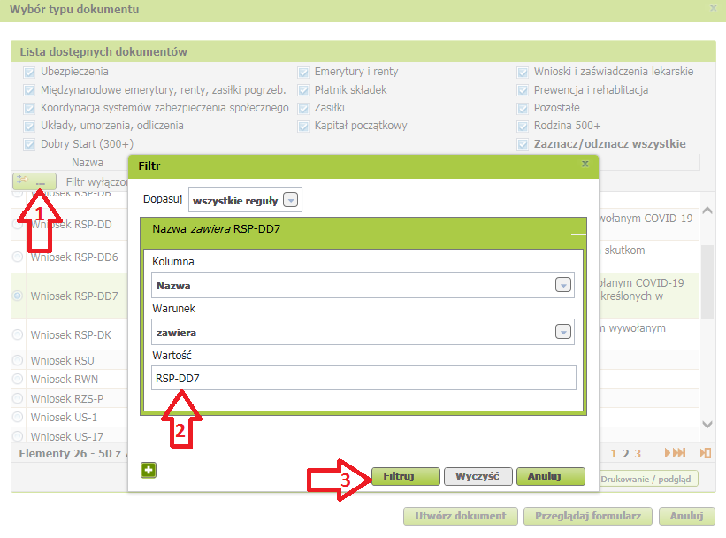

- Zaznacz wniosek i kliknij [Utwórz dokument].
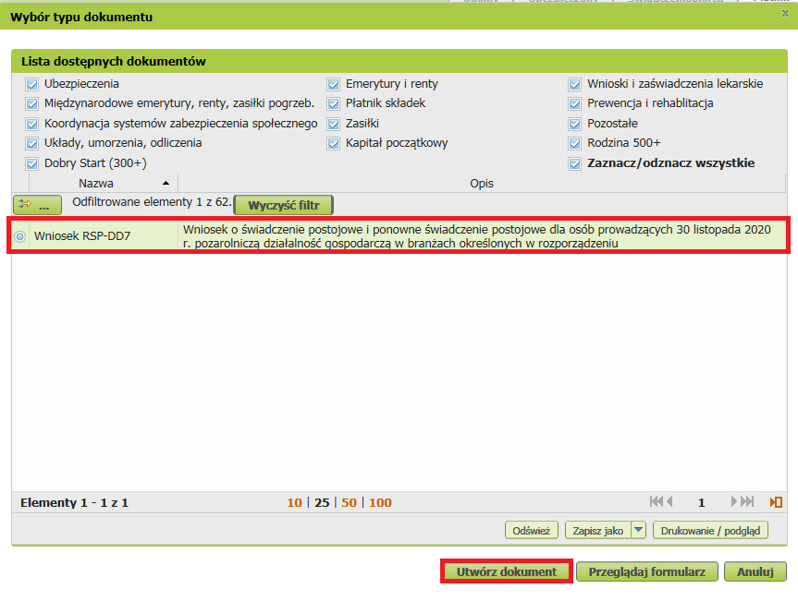
- Wniosek możesz utworzyć także z menu [Usługi] – [Katalog usług]
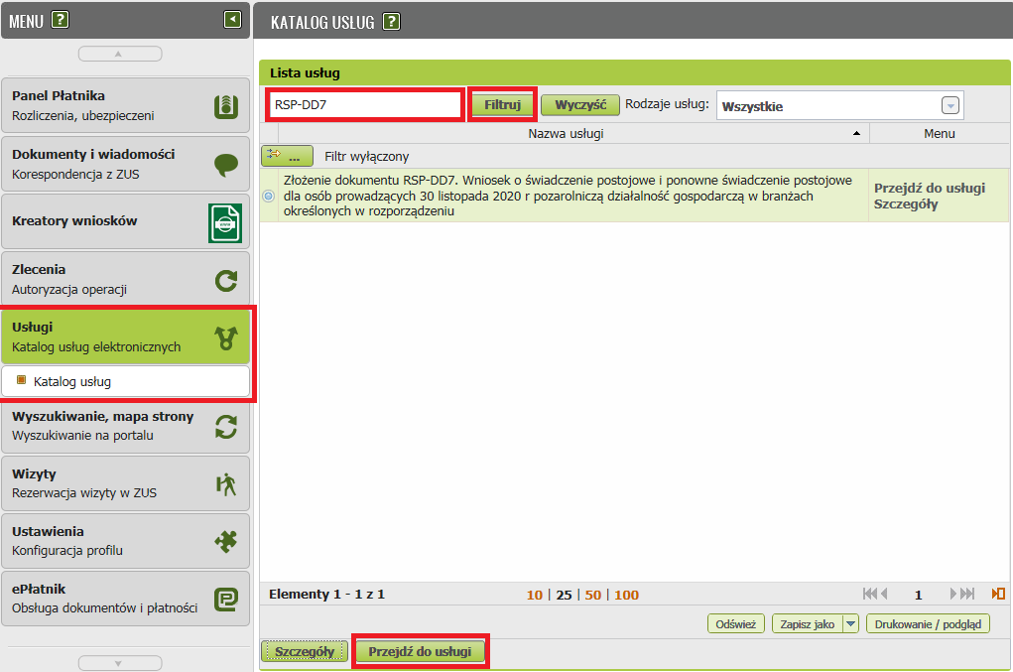

Jak wypełnić wniosek RSP-DD7

Formularz wniosku będzie częściowo wypełniony Twoimi danymi. Pobiorą się one automatycznie z profilu PUE ZUS (w tym adres e-mail). Jeśli na profilu podałeś numer telefonu, będzie on również we wniosku. Zarówno adres email i nr tel. Możesz zmienić w ustawieniach konta lub na wniosku.
Podaj adres do korespondencji w tej sprawie.
- Na pierwszej stronie zaznacz X. Możesz zaznaczyć tylko jedno pole.

- Jeśli wcześniej otrzymałeś świadczenie postojowe i występujesz o ponowne świadczenie postojowe, zaznaczasz pole [Wniosek pierwszorazowy].
- Pola [Korekta pierwszorazowego wniosku] lub [Wniosek o kontynuację wypłaty świadczenia] możesz zaznaczyć, jeśli wysłałeś wcześniej wniosek pierwszorazowy.
- Jeśli wybrałeś [Korekta pierwszorazowego wniosku z], musisz wskazać datę złożenia wniosku pierwszorazowego.
- Nie możesz złożyć wniosku o kontynuację wypłaty świadczenia dodatkowego w tym samym miesiącu, w którym składasz wniosek RSP-DD7 pierwszy raz.

- Podaj numer rachunku bankowego. Jeśli zgłaszałeś numer rachunku bankowego i masz go w swoich danych na profilu PUE ZUS , możesz go wybrać z dostępnej listy.
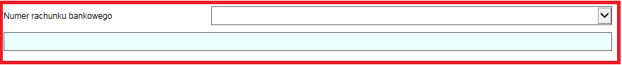
- Zaznacz jeden checkbox i wybierz z listy kod przeważającego rodzaju działalności w związku z którą ubiegasz się o pomoc.

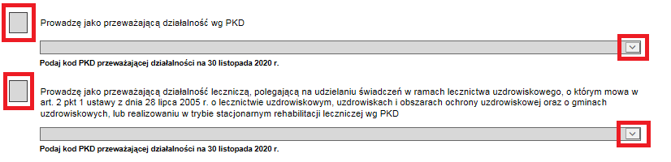

- Podaj formę opodatkowania w roku 2021.
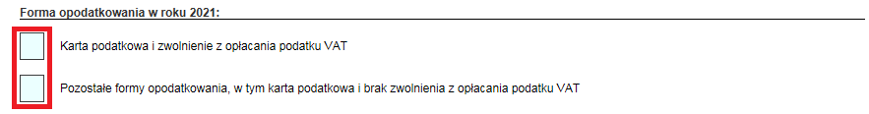
- W oświadczeniu kliknij na strzałki w pkt. 4 aby rozwinąć listę i wskaż odpowiednie miesiące. W pkt. 5 wskaż czy jesteś objęty ubezpieczeniem społecznym rolników.
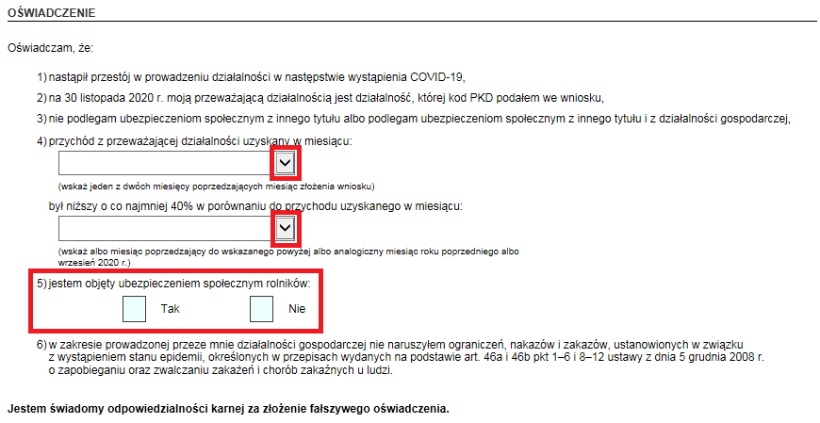
Gdy uzupełnisz dokument, kliknij przycisk [Sprawdź], który jest na górze, po prawej stronie,
a następnie [Zapisz] i [Zamknij].

Jak dodać załącznik do wniosku
Jeśli utworzyłeś już wniosek, przejdź do jego szczegółów:
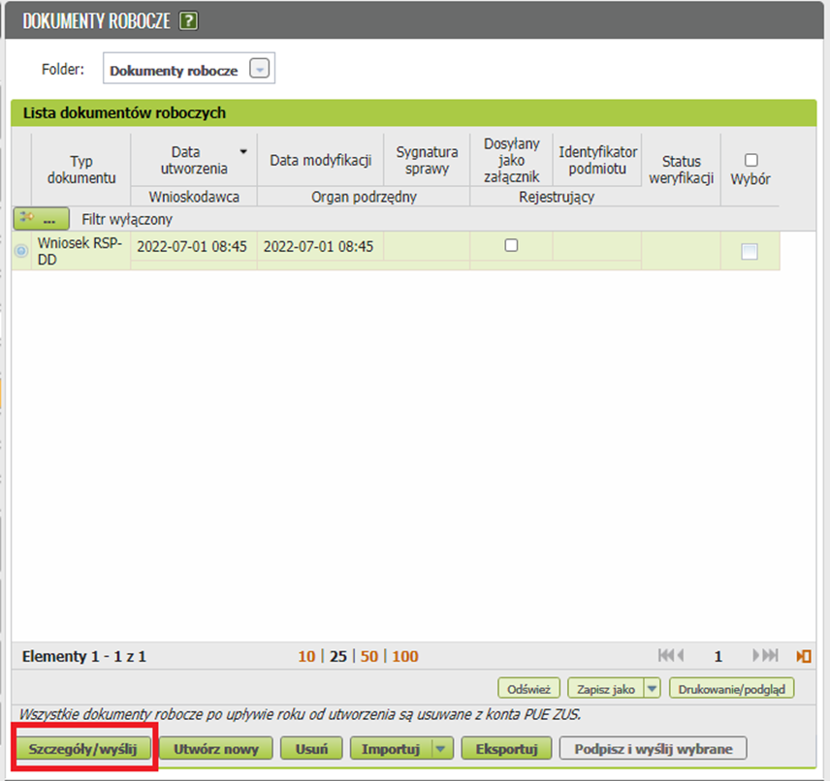
Pobrane na dysk i uzupełnione wcześniej załączniki możesz dodać na PUE za pomocą przycisku [Dodaj załączniki]:
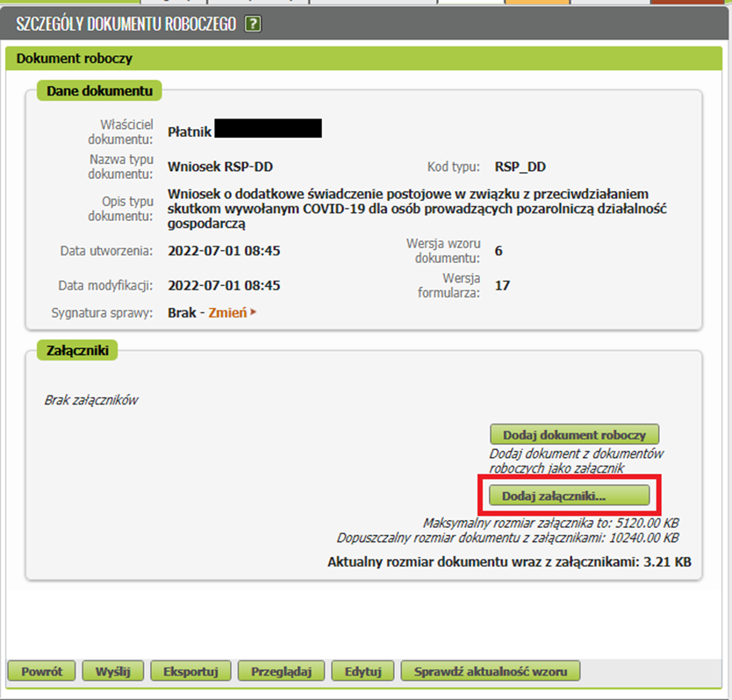
Formularz informacji przedstawianych przy ubieganiu się o pomoc de minimis (RFD) nie jest dostępny do wypełnienia elektronicznie więc wydrukuj go, uzupełnij i zeskanuj(zrób zdjęcie) oraz dołącz do wniosku.
Jeśli chcesz dołączyć do wniosku formularz RD-2 możesz utworzyć go na PUE (znajdziesz go tak jak wniosek np. w katalogu usług) i zapisać jako roboczy. Następnie przejdź do szczegółów wniosku i wybierz [dodaj dokument roboczy]:
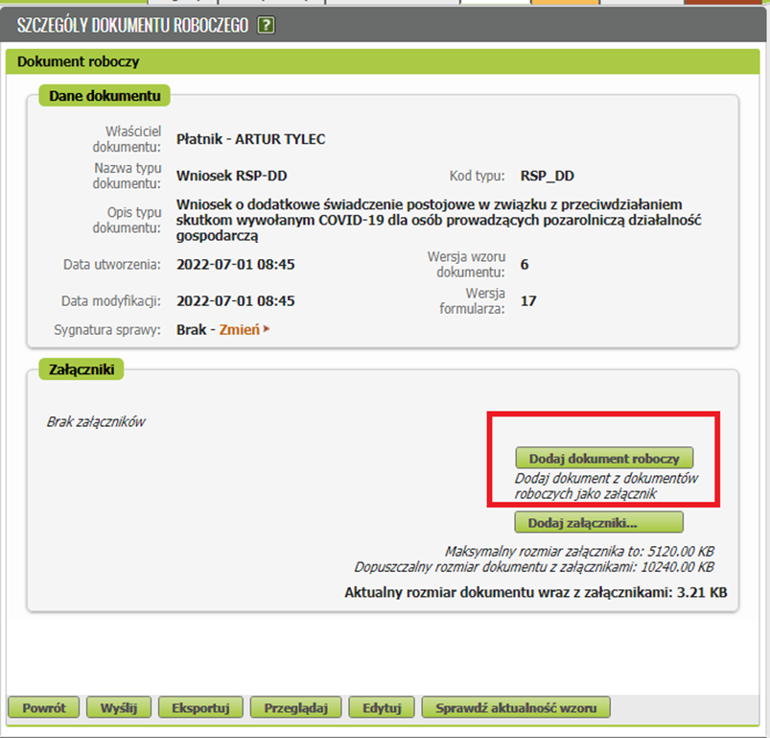
Otworzy się okno z wyborem oświadczenia RD-2, wybierz [Załącz] i potwierdź komunikat z pytaniem chcesz załączyć wybrany dokument? :
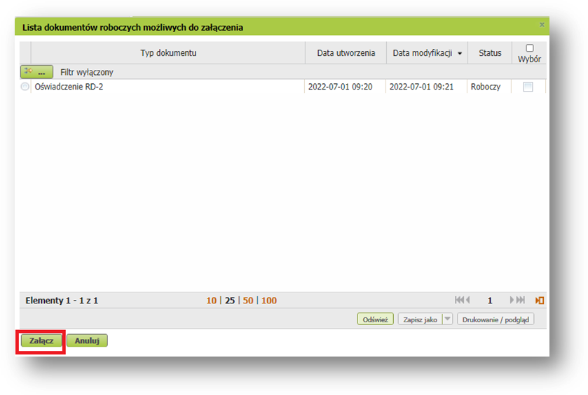
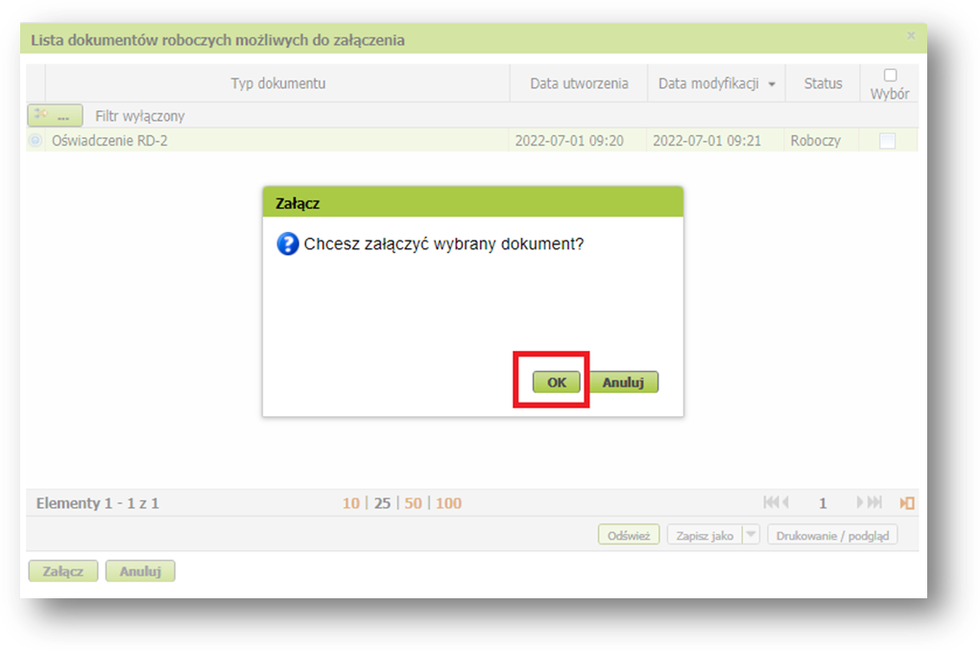
Po dołączeniu załączników pojawią się one na liście w sekcji załączniki:
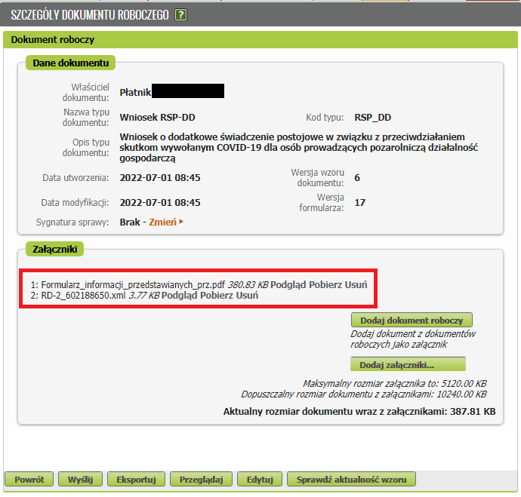

- Wyślij wniosek:
- gdy wybierzesz przycisk [Wyślij], wyświetli się komunikat z oświadczeniem, że podpisanie wniosku oznacza akceptację i podpisanie wszystkich oświadczeń zawartych w tym wniosku:
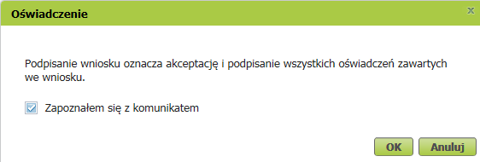
- jeżeli się zgadzasz, kliknij [OK],
- wybierz sposób odbioru wiadomości zwrotnej z ZUS,
- wskaż podpis, którego chcesz użyć,
Odpowiedź otrzymasz na swoje konto PUE lub pocztą.
Jak podpisać wniosek RSP-DD7
Wniosek możesz wysłać elektronicznie za pomocą:
- kwalifikowanego podpisu elektronicznego,
- podpisu zaufanego (PZ ePUAP),
- podpisu osobistego (e-dowodu),
- podpisu profilem PUE – jeśli wybierzesz ten sposób, nie musisz podawać żadnych dodatkowych danych – wystarczy, że jesteś zalogowany do swojego profilu na portalu PUE ZUS
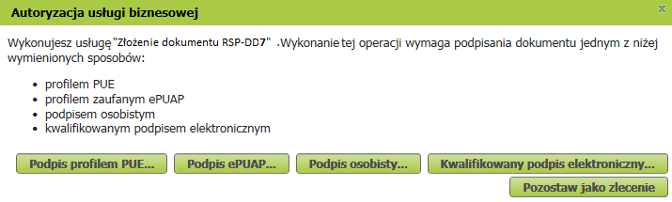
Profil zaufany jest bezpłatny. Aby go uzyskać, złóż wniosek o profil na stronie internetowej www.pz.gov.pl. Następnie potwierdź swoją tożsamość za pośrednictwem bankowości elektronicznej, w placówce ZUS albo w urzędzie miasta lub gminy. Możesz też złożyć wniosek o tymczasowy profil zaufany na stronie internetowej www.pz.gov.pl. Swoją tożsamość potwierdzisz za pośrednictwem wideo rozmowy z urzędnikiem. Uzyskasz w ten sposób profil, który będzie ważny przez 3 miesiące.
Kwalifikowany podpis elektroniczny wydają centra certyfikacji. To usługa płatna. Jej koszt zależy m.in. od okresu ważności certyfikatu.
Podpis osobisty (e-dowód) możesz uzyskać bezpłatnie. Gdy będziesz składać wniosek o nowy dowód osobisty, wskaż, że chcesz uzyskać taki podpis. Odpowiedni certyfikat znajdzie się w e-dowodzie. Aby korzystać z podpisu osobistego, musisz mieć czytnik NFC do e-dowodu oraz zainstalować na swoim komputerze odpowiednie oprogramowanie.

